Отпуск с последующим увольнением: на какой день определять стаж

Выяснили у чиновников и экспертов, сколько дней отпуска оплачивать, если сотрудник берет отпуск с последующим увольнением. В этом случае есть особенность: дата увольнения не совпадает с последним днем работы. Человек уходит в отпуск еще работником компании, но отозвать заявление об увольнении уже не может. Из-за этого непонятно, на какую дату считать количество дней неиспользованного отпуска. В апреле Роструд выпустил официальное разъяснение, но обещает его отозвать.

Какую позицию высказал Роструд в апрельском письме
Важная деталь
Работодатель вправе, но не обязан предоставить сотруднику отпуск с последующим увольнением.
Работнику при увольнении полагается компенсация за все неиспользованные дни отпуска. Их количество определяют на дату увольнения. В данном случае это последний день отпуска. Однако Роструд назвал одну особенность (письмо от 04.04.2024 № ПГ/05329-6-1). Если сотрудник уходит в отпуск с последующим увольнением, последним днем его работы будет рабочий день, предшествующий отпуску. По мнению чиновников, отпускной стаж для оплаты отпуска следует определять именно на этот день.
Что говорят эксперты
С подходом Роструда из письма № ПГ/05329-6-1 согласна Елена Воробьева, член Научно-экспертного совета Палаты налоговых консультантов Российской Федерации. Ведь работник со дня начала отпуска с последующим увольнением не может отозвать заявление об увольнении. И дата ухода сотрудника из компании не изменится, даже если он, например, заболеет.
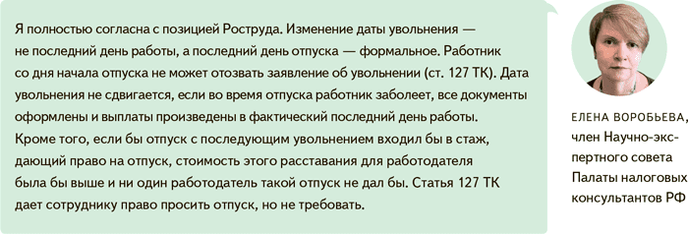
Однако против письма неожиданно выступили в самом ведомстве. Вот комментарий Ивана Шкловца, замруководителя Роструда.

В пользу такого подхода есть и более ранние разъяснения трудинспекторов — от 01.12.2023 № 191012 и от 14.08.2019 № 112869.→онлайнинспекция.рф Такая же позиция у Дианы Коньковой, эксперта Центра изучения трудовых отношений и рынка труда ВНИИ труда Минтруда.
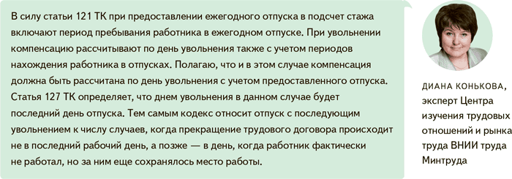
Какой вариант выбрать
Спорность возникла из-за того, что последний день работы и дата увольнения не совпадают. По общему правилу отпускной стаж считают на дату увольнения и исключений в ТК нет. Однако если использовать такой подход в случае отпуска с последующим увольнением, сотрудник, который взял такой отпуск, получит бльшую сумму компенсации, чем тот, который уволится без отпуска. Решить этот вопрос, конечно, можно в пользу работника, однако письмо Роструда № ПГ/05329-6-1 позволяет не выплачивать работникам лишние суммы. Но, как нам стало известно, в Роструде уже отозвали спорное письмо, и поэтому использовать его в работе опасно.
Есть способ решить проблему проще: компания может не предоставлять работникам отпуска с последующим увольнением. Согласиться на такой отпуск — право работодателя, а не обязанность. И сотрудники не вправе требовать, чтобы компания в обязательном порядке предоставила этот отпуск (ч. 2 ст. 127 ТК). В таком случае все сотрудники будут в равных условиях.
На заметку
Включать ли в стаж для отпуска испытательный срок
В отпускной стаж входит время фактической работы, в том числе и период испытательного срока (ст. 120 ТК). Никаких исключений на этот случай в кодексе нет. Поэтому время испытательного срока, в течение которого работник фактически трудился, нужно включить в отпускной стаж. Об этом специалисты Роструда напомнили в официальном телеграм-канале ведомства.
Роман Фролов,эксперт журнала «Главбух»
Журнал «Главбух» №19, 2024

